学号： 姓名： 年级：

**题目名 非重复二进制串**

**问题描述**

对于一个二进制串 b=bkbk-1…b1，如果对任意 i (1≤i≤k-1)，满足 bi≠bi+1，那么 b 称为非重复二进制串。给定一个正整数，输出其二进制表示中最长的非重复二进制串的长度。

## 输入

第 1 行：一个整数 T (1≤T≤10) 为问题数。

第 2~T+1 行，每行一个十进制表示的正整数 n，(0<n<231)。

## 输出

对于每个问题，输出一行问题的编号（0 开始编号，格式：case #0: 等），在接下来一行中输出 n 的二进制表示中最长的非重复二进制串的长度（前置 0 不计算在内）。

## 输入输出样例

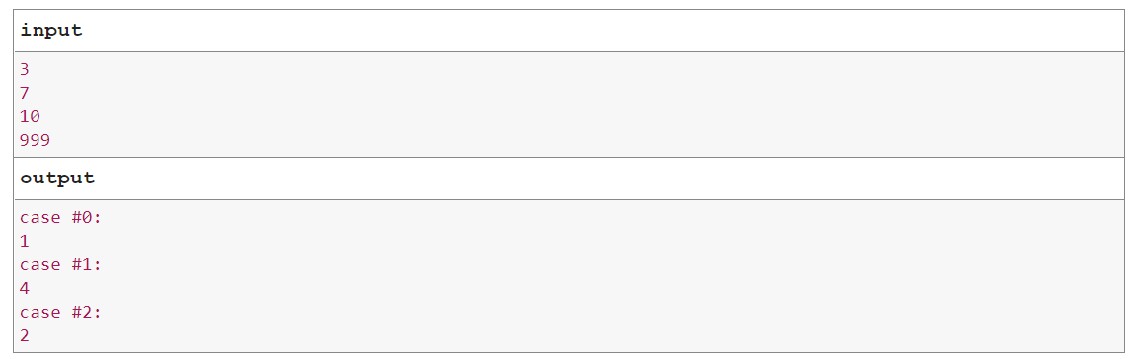

## 问题分析

主要问题是把十进制转换为字符型二进制，可以用模板达成。然后以二进制字串长度为上限循环，判断最大字长。

## 程序代码

1. #include<bits/stdc++.h>
2. **using** **namespace** std;
3. **const** **int** maxn = 10000;
4. #define max(a,b) a>b?a:b
5. **int** t[maxn], A[maxn],c,pro;
6. **char** str[maxn], str1[maxn], str2[maxn], str3[maxn];
7. **void** res(**char** * s)
8. {
9. **int** i = 0;
10. **int** len = strlen(s);
11. **for** (i=0; i<strlen(s)/2; i++)
12. {
13. **char** temp = s[i];
14. s[i] = s[strlen(s) - i - 1];
15. s[strlen(s) - i - 1] = temp;
16. }
17. }
18. **void** solve(**char** *str1, **char** *str2, **int** n, **int** m)
19. {
20. **int** i, len=strlen(str1), k;
21. **for** (i = len-1; i >= 0; i--)
22. t[len-1-i] = isdigit(str1[i]) ? str1[i] - '0' : isupper(str1[i]) ? str1[i] - 'A' + 10 : str1[i] - 'a' + 32;//µ¹ÖÃ
23. **for** (k = 0; len;)
24. {
25. **for** (i=len-1; i >= 1; i--)
26. {
27. t[i - 1] += t[i] % m*n;
28. t[i] /= m;
29. }
30. A[k++] = t[0] % m;
31. t[0] /= m;
32. **while** (len>0 && !t[len - 1])
33. len--;
34. }
35. str2[k] ='\0';
36. **for** (i = 0; i<k; i++)
37. str2[k - 1 - i] = A[i] + (A[i]<10 ? 48 : A[i]<36 ? 55 : 61);
38. }
39. **int** main()
40. {
41. **int** n;
42. cin>>n;
43. **for**(**int** i=0;i<n;i++)
44. {
45. **char** binary[33]={0};
46. **char** dec[30];
47. cin>>dec;
48. solve(dec,binary,10,2);
49. **int** len=strlen(binary);
50. **int** cnt=1,maxline=1;
51. **for**(**int** j=1;j<len;j++)
52. {
53. **if**(binary[j]!=binary[j-1])
54. cnt++;
55. **else**
56. {
57. maxline=max(cnt,maxline);
58. cnt=1;
59. }
60. maxline=max(cnt,maxline);
61. }
62. printf("case #%d:\n%d\n",i,maxline);
63. }
64. }

## 解题结果

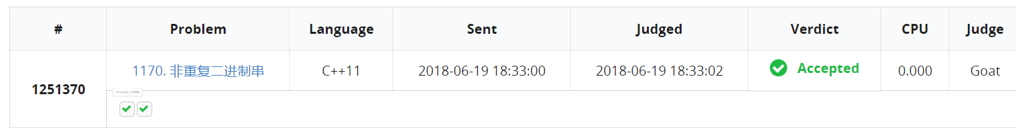

## 解题备注

注意判断时如果有一直未重复的最后要把这个最大值赋给maxline。